

МІНІСТЕРСТВО ОСВІТИ І НАУКИ УКРАЇНИ

**Український державний університет науки і технологій**

Кафедра «Комп’ютерні інформаційні технології»

**Лабораторна робота №1  
з дисципліни «Інтернет-технології»**

**на тему:**

**«**HTML-документ»

Виконав:

студент гр. ПЗ2011

Кулик С.В.

Прийняв:

Андрющенко В. О.

Дніпро, 2023

**Тема.** HTML-документ.

**Теоретичні відомості**

HTML (від англійської мови "HyperText Markup Language" - «мова розмітки гіпертексту») є стандартною мовою розмітки документів у всесвітній мережі Інтернет. Більшість веб-сторінок створюються за допомогою HTML. Ця мова інтерпретується браузерами і відображається у зручній для людини формі.

HTML є теговою мовою розмітки документів. Кожен документ на HTML складається з набору елементів, початок і кінець кожного з яких позначається спеціальними тегами. Елементи можуть бути порожніми, тобто не містити жодного тексту або інших даних. У такому випадку зазвичай не вказується закриваючий тег. Крім того, елементи можуть мати атрибути, які визначають будь-які властивості. Атрибути зазвичай вказуються в відкриваючому тегу.

Регістр символів, якими записано ім'я елемента та імена атрибутів, в HTML не має значення. Елементи можуть бути вкладеними один в одного. Кожен HTML-документ починається тегом і завершується відповідним закриваючим тегом.

**Завдання**

В ході данної лабораторної роботи студент повинен використати усі нижчезазначені елементи HTML:

1. Текстові блоки

2. Списки

3. Гіперпосилання.

4. Зображення

5. Таблиці

**Текст програми**

<!DOCTYPE html>

<html lang="uk">

<head>

    <meta charset="UTF-8">

    <meta name="viewport" content="width=device-width, initial-scale=1.0">

    <title>Класифікація зображень за допомогою нейронних мереж</title>

</head>

<body>

    <header>

        <h1>Класифікація зображень за допомогою нейронних мереж</h1>

    </header>

    <section>

        <h2>Що таке класифікація?</h2>

        <p>Класифікація - це процес визначення класу або категорії, до якої належить вхідний об'єкт або дані, наприклад

            зображення.

            Це одна з основних завдань машинного навчання та обробки зображень, де нейронні мережі проявили

            ефективність.

            Нейронні мережі для класифікації використовуються в різних галузях, включаючи комп'ютерне зорове

            розпізнавання,

            медицину, автомобільну промисловість та інше.</p>

    </section>

    <section>

        <h2>Популярні набори даних для класифікації</h2>

        <p>Для тренування та тестування класифікаційних нейронних мереж важливо мати якісний набір даних. Найпопулярніші набори

            даних містять зазвичай мільйони зображень та сотні категорій, на які зображення розподілено:</p>

        <ul>

            <li>

                <img src="src/images/imagenet-logo.jpg" alt="ImageNet логотип" width="150">

                <br>

                <a href="https://www.image-net.org/">ImageNet</a>: Великий набір з мільйонами зображень та 1000 категорій для класифікації.

            </li>

            <li>

                <img src="src/images/coco-logo.png" alt="COCO логотип" width="150">

                <br>

                <a href="https://cocodataset.org/">COCO (Common Objects in Context)</a>: Набір даних для сегментації та класифікації об'єктів в контексті.

            </li>

            <li>

                <img src="src/images/mnist-logo.png" alt="MNIST логотип" width="150">

                <br>

                <a href="http://yann.lecun.com/exdb/mnist/">MNIST</a>: Набір рукописних цифр для класифікації.

            </li>

            <li>

                <img src="src/images/cifar-logo.jpg" alt="CIFAR-10 логотип" width="150">

                <br>

                <a href="https://www.cs.toronto.edu/~kriz/cifar.html">CIFAR-10</a>: Набір даних із 10 класів об'єктів для класифікації.

            </li>

        </ul>

    </section>

    <section>

        <h2>Популярні моделі для класифікації</h2>

        <ul>

            <li>ResNet (Residual Network)</li>

            <li>Inception (GoogLeNet)</li>

            <li>MobileNet</li>

            <li>VGG (Visual Geometry Group)</li>

            <li>AlexNet</li>

        </ul>

    </section>

    <section>

        <h2>Параметри та кількість операцій</h2>

        <p>Нижче наведена таблиця, яка вказує на кількість параметрів та кількість операцій для класифікації одного

            зображення для кожної з вище зазначених моделей:</p>

        <table>

            <tr>

                <th>Модель</th>

                <th>Кількість параметрів</th>

                <th>Кількість операцій (приблизно)</th>

            </tr>

            <tr>

                <td>ResNet</td>

                <td>23.5M</td>

                <td>4.09B</td>

            </tr>

            <tr>

                <td>Inception</td>

                <td>22.8M</td>

                <td>5.74B</td>

            </tr>

            <tr>

                <td>MobileNet</td>

                <td>4.2M</td>

                <td>569M</td>

            </tr>

            <tr>

                <td>VGG</td>

                <td>138M</td>

                <td>15.5B</td>

            </tr>

            <tr>

                <td>AlexNet</td>

                <td>61M</td>

                <td>725M</td>

            </tr>

        </table>

    </section>

    <footer>

        <p>&copy; 2023 Класифікація нейронних мереж</p>

    </footer>

</body>

</html>

**Демонстрація сайту**

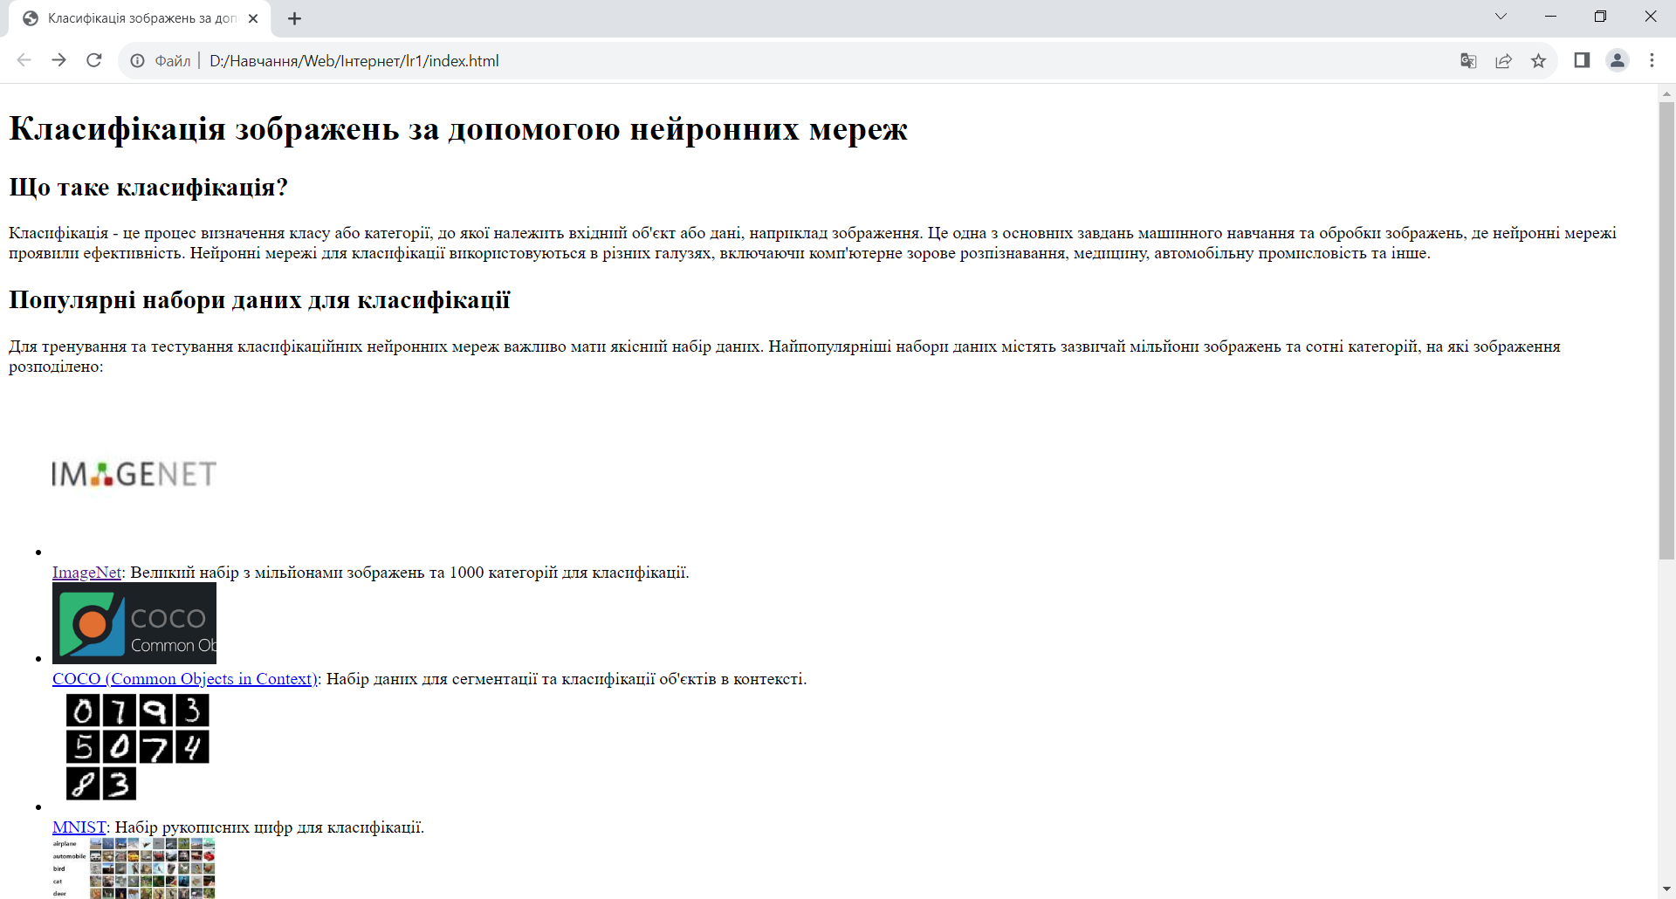

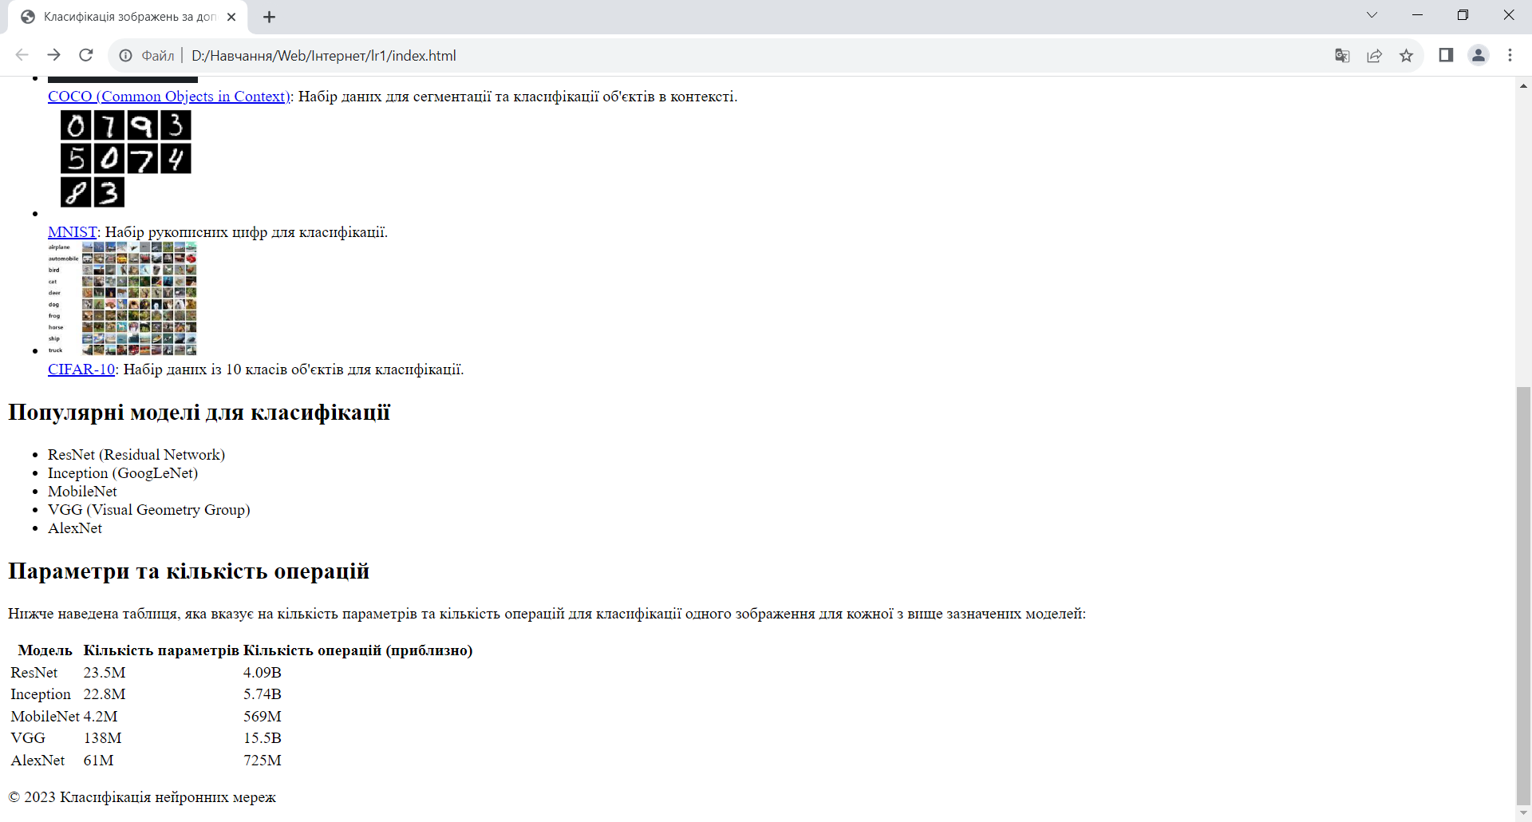

**Висновки**

У цьому проекті був створений простий HTML-документ, що присвячений класифікації за допомогою нейронних мереж. Сторінка включає різноманітні HTML-елементи, такі як заголовки, абзаци, списки, зображення та таблиці, що сприяють більш зрозумілому та логічному відображенню інформації. Текст розділений на різні секції для зручності читання та навігації, і були додані зображення та посилання для ознайомлення з популярними моделями та наборами даних для класифікації за допомогою нейронних мереж.